POTANSİYEL ORMANCILIK FAALİYET SAHALARININ BELİRLENMESİ PROJESİ
(POS)
Ormancılık faaliyetleri kapsamlı çalışmalar gerektirdiğinden yüksek maliyetli ve izlenmesi uzun zaman dilimlerinde gerçekleşen faaliyetlerdir. Gelişen teknoloji, uzaktan algılama ve CBS sistemlerinde birçok yenilikleri beraberinde getirmiştir. Teknolojik gelişmeler göz önüne alındığında ormancılık faaliyetlerinde kısa zamanda, düşük maliyetli planlamalar ve projeler yaparak modeller üzerinde izlemelerin sonuçlarını doğruya yakın olarak ortaya koymak mümkün hale gelmektedir.
Genel Müdürlüğümüz tarafından gerçekleştirilen Potansiyel Ağaçlandırma Sahaları Veri Tabanı ve Havza Bazlı İzleme Sisteminin Geliştirilmesi Projesi" kapsamında; ağaçlandırma, bozuk orman rehabilitasyon, toprak muhafaza ve mera ıslahı gibi potansiyel sahaların havza bazlı izleme sisteminin geliştirilmesi için potansiyel sahaların belirlenmesine yönelik uygun bir model ve yöntem geliştirilerek potansiyel alanların tespiti amaçlanmıştır. Geliştirilen model ile potansiyel ormancılık sahalarının belirlenmesinde; iş gücü ve maliyetin azaltılması, arazi çalışmalarında harcanan zamanın minimuma indirilmesi, yapılacak diğer faaliyetlere altlık olarak kullanılması, her faaliyet sahaları için detaylı raporlamanın yapılması hedeflenmektedir. Bu amaç ve hedefle gerçekleştirdiğimiz proje için Sakarya havzasında; Ankara, Çankırı ve Bolu illerinin bir kısmını kapsayan 461.128 hektarlık bir alan pilot saha olarak belirlenmiştir.

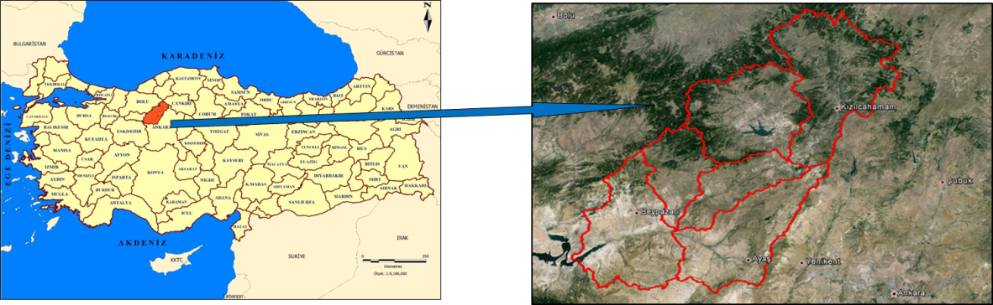
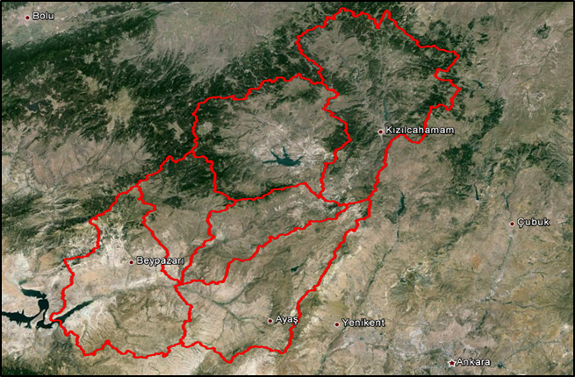
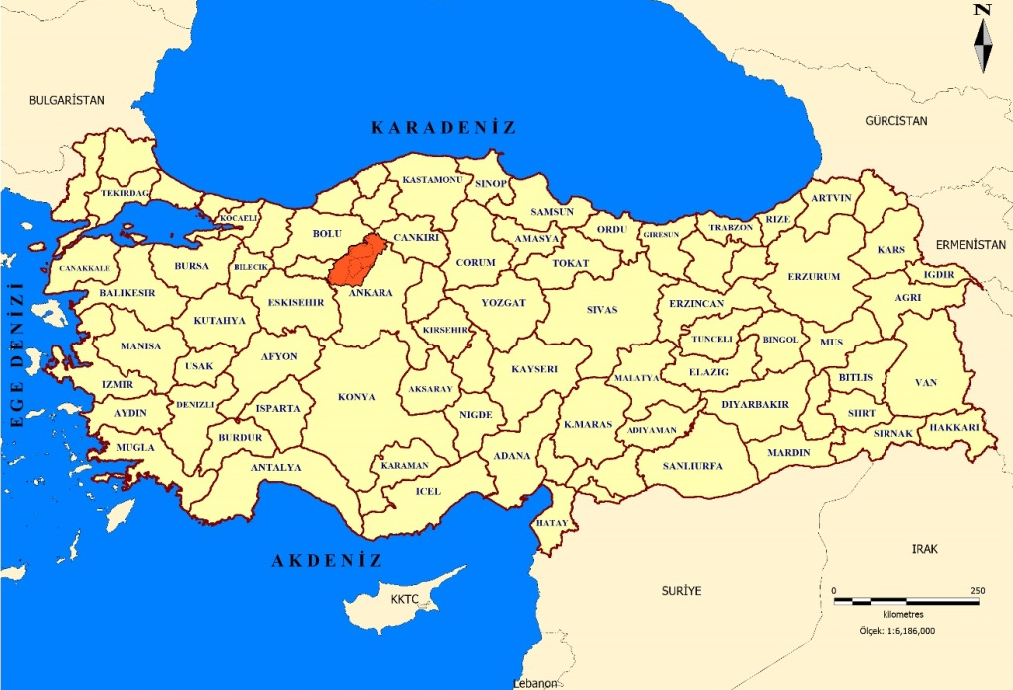

Model olarak M-AHP kullanılmıştır. AHP, karar hiyerarşisinin tanımlanabilmesi durumunda kullanılan, kararı etkileyen faktörlerin yüzde dağılımlarını veren bir karar verme ve tahmin etme yöntemidir. M-AHP, klasik AHP yönteminin değiştirilmiş (modifiye edilmiş) halidir. M-AHP yönteminin değerlendirilmesindeki öncelikli amaç, uzmana ilişkin ön yargıdan kaynaklanan belirsizliğin normalize edilmesidir. Yöntem, uzman görüşüne dayalıdır; esnektir ve kolayca gerçeğe yakın değerlere uyarlanabilir.

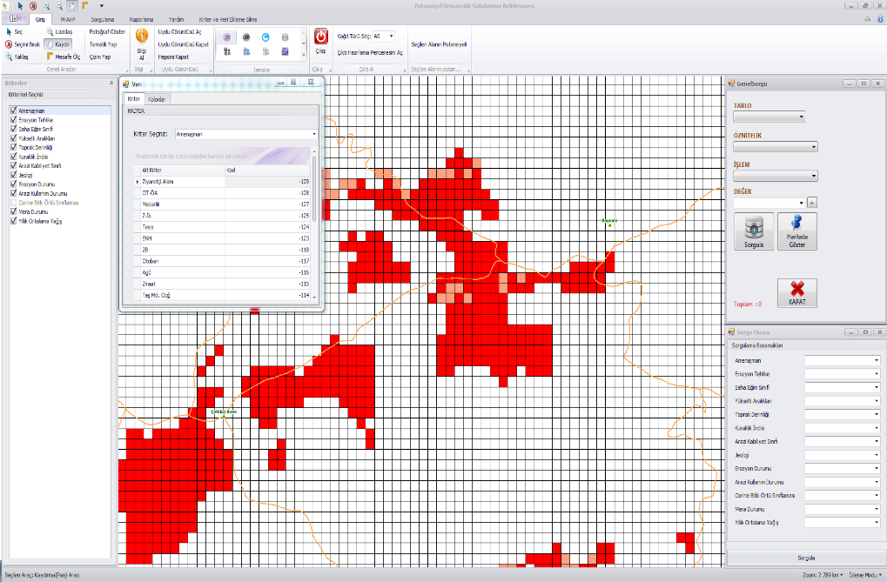
Sayısal verilerimizin model içerisinde kullanılabilmesi için grid hücreleri metodu tercih edilmiştir. Bu yöntem ile, proje sahası gridlere ayrılarak her bir gride karşılık gelen verilerin bu gridlere değer olarak atanması sağlanmaktadır. Böylelikle, çalışılan saha grid bazlı olarak analiz edilebilmektedir.
Şekil 1: POS Modeli Arayüzü

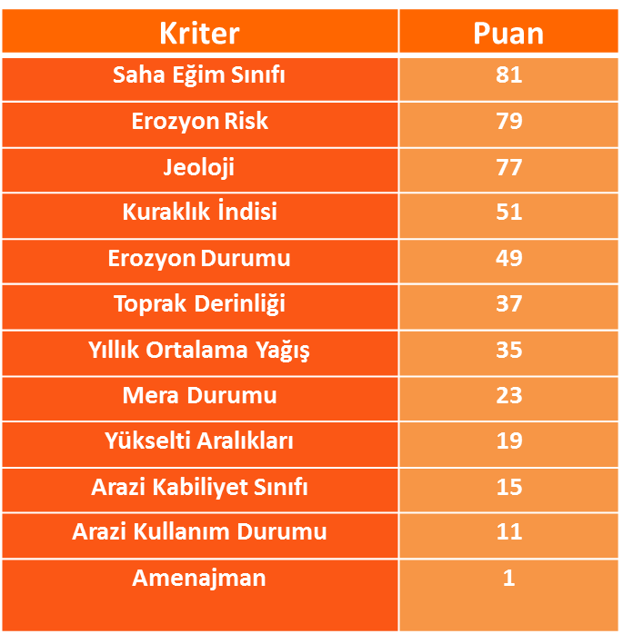
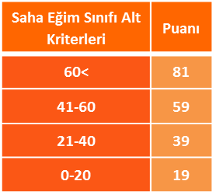
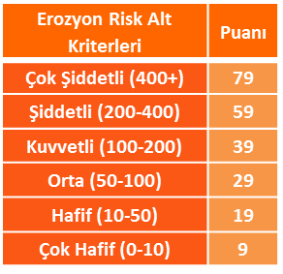
Yöntem olarak saha uzmanların görüşü de alınarak 90x90 m. piksellere (gridlere) bölünmüştür. Piksel büyüklükleri çalışılan alanın büyüklüğüne göre değiştirilebilmektedir. Uzmanlar tarafından belirlenen kriter ve alt kriterler için puanlamalar yapılmış, yapılan puanlamaların sonucunda model çalıştırılarak her bir grid hücresinin modellenmesi sağlanmıştır.
Alt Kriterler ve Ağırlık Puanları

Toprak Muhafaza Faaliyeti için kriterlerin ağırlık puanları verilmiştir.

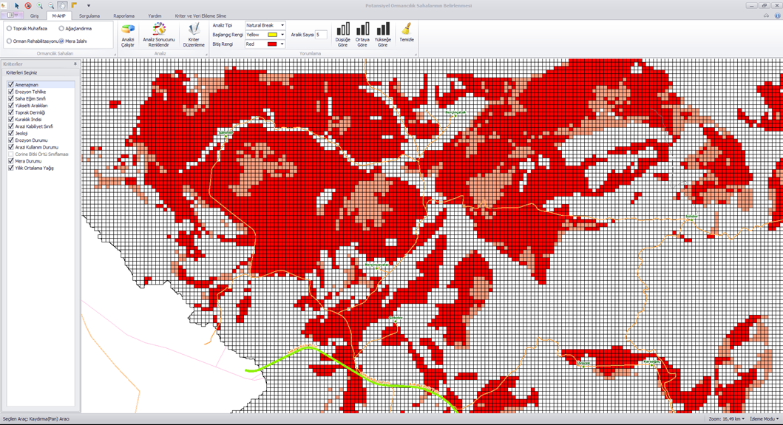

M-AHP modelinin çalıştırılması sonucu, tematik olarak potansiyel çalışma sahaları (haritalar ve sayısal veriler) elde edilmiştir.
Şekil 2: Tematik Potansiyel Sonuç Haritaları
Potansiyel Toprak Muhafaza Sonuç Haritası | Potansiyel Ağaçlandırma Sonuç Haritsı
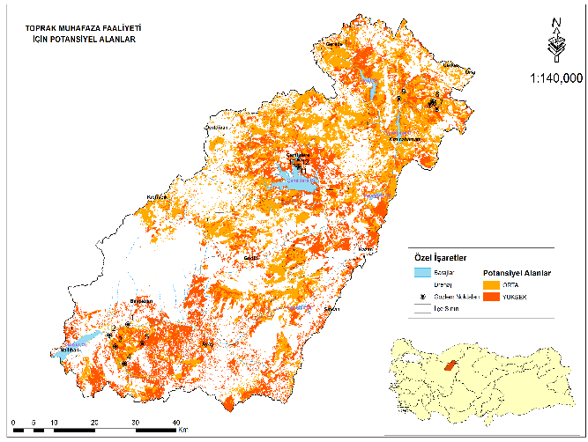 | 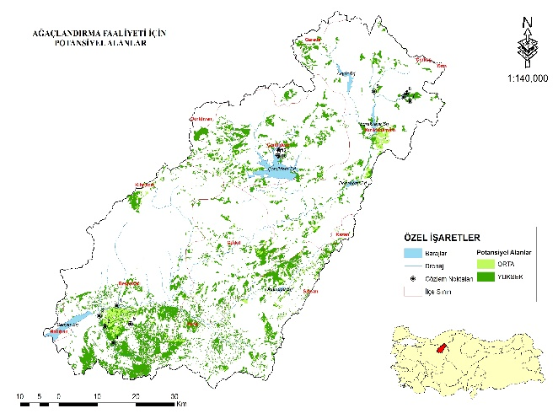
Potansiyel Bozuk Orman Rehabilitasyonu Sonuç Haritası | Potansiyel Mera Islahı Sonuç Haritası
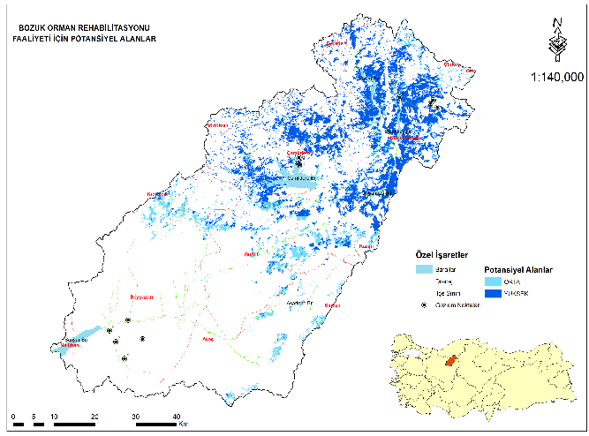 | 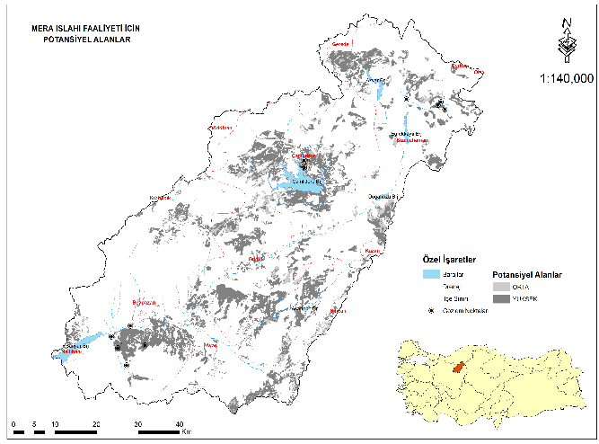

Üretilen sonuç haritalarının her biri kendi içerisinde derecelendirilmektedir. Modelimiz, alanlar ile ilgili kısa raporlama yapabilmektedir. Sonuç haritaları üzerinde CBS ortamında çeşitli analizlere ve sorgulamalara imkan vermektedir. Yapılan kontroller ile sonuç haritalarının % 85 oranında doğru olduğu görülmüştür.

